Εικονικές πινακοθήκες με θέμα την Επανάσταση του 1821

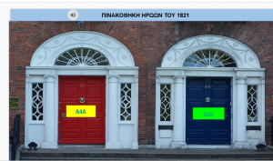

Στο πλαίσιο του μαθήματος της Πληροφορικής που διδάσκει η κυρία Λέντα Μαρία και ενόψει της εθνικής επετείου οι μαθητέ/τριες των τμημάτων Α4 και Α5 δημιούργησαν εικονικές πινακοθήκες με θέμα την Ελληνική Επανάσταση του 1821.
Συγκεκριμένα το τμήμα Α4 δημιούργησε εικονική πινακοθήκη με πορτρέτα ηρώων του 1821 που επέλεξαν, ενώ το Α5 με ποικίλα έργα εμπνευσμένα από την επανάσταση.
Σε κάθε πίνακα υπάρχει link με πληροφορίες.
Τρέχουν με CTRL+F5

Α4- ΠΙΝΑΚΟΘΗΚΗ ΗΡΩΩΝ 1821

Α5- ΠΙΝΑΚΟΘΗΚΗ ΗΡΩΩΝ 1821

